# 图2.9

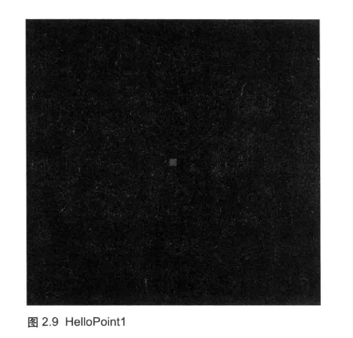

# 图2.10

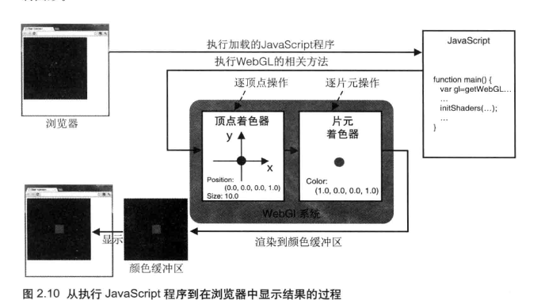

# 图2.11

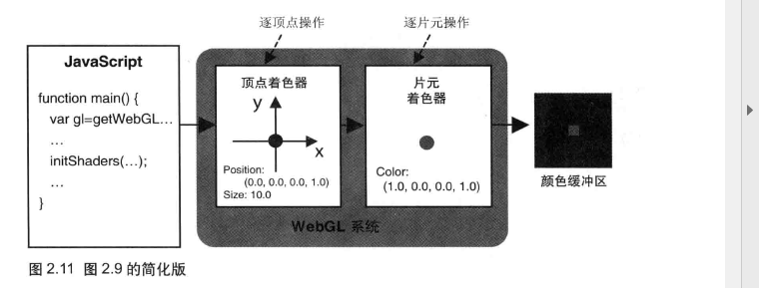

# 图2.12

# 图2.13

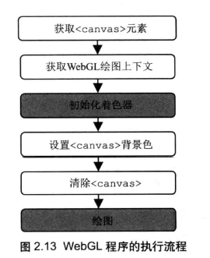

# 图2.14

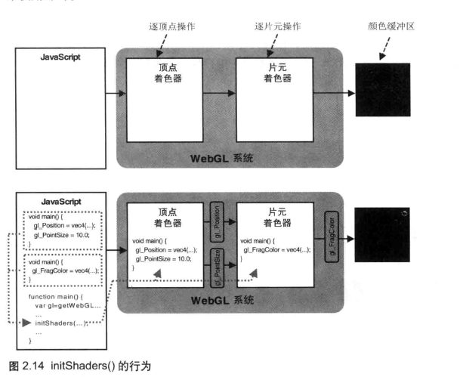

# 图2.15

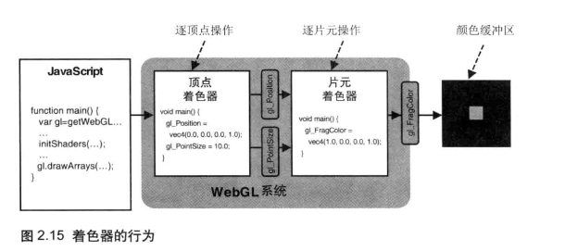

# 图2.16

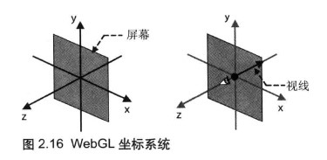

# 图2.17

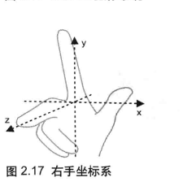

# 图2.18

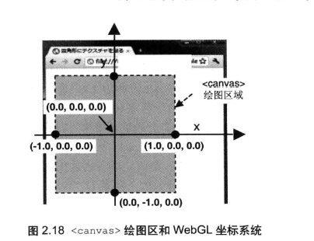

# 图2.19

# 图2.20

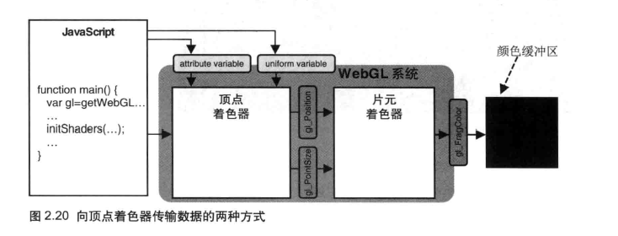

# 图2.21

# 图2.30

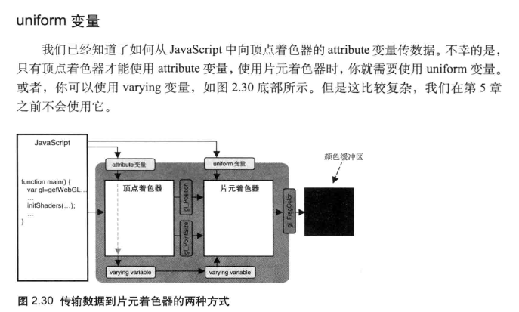

# 图3.3



# 图3.4使用缓冲区对象向顶点着色器传输多个顶点



# 图3.5

# 图3.6：创建缓冲区对象

回所有步骤说明



# 图3.7将缓冲区对象绑定到目标上

回所有步骤说明



# 图3.8 分配空间并向缓冲区对象中写入数据

回所有步骤说明



# 图3.9 将缓冲区对象分配给attribute变量

回所有步骤说明



# 图3.10 开启分配了缓冲区的attribute变量

回所有步骤说明



# 图3.11顶点着色器执行过程中缓冲区数据的传输过程



# 图3.12

# 图3.13 WebGL中可以绘制的基本图形

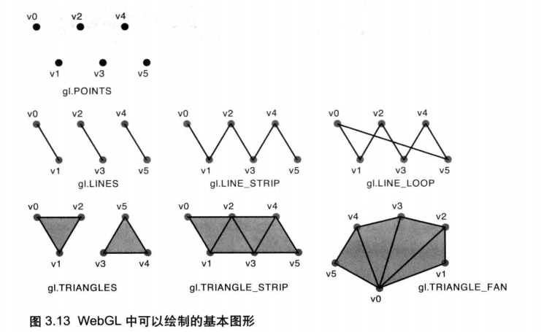

# 图3.14

# 图3.14

# 图3.15

# 图3.16

# 图5.26 激活纹理单元

回纹理对象使用步骤使用纹理对象步骤：

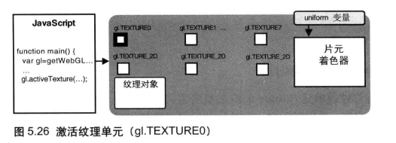

# 图5.27 将纹理对象绑定到目标上

回纹理对象使用步骤使用纹理对象步骤：

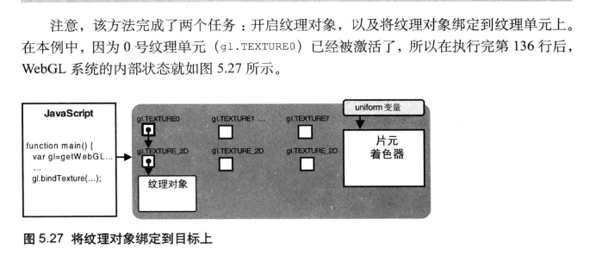

# 图5.28 四种纹理参数及它们产生的效果

回纹理对象使用步骤使用纹理对象步骤：

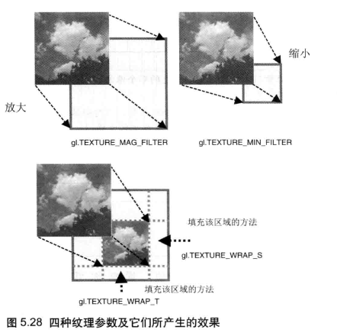

# 图5.29 设置纹理参数

回纹理对象使用步骤使用纹理对象步骤：

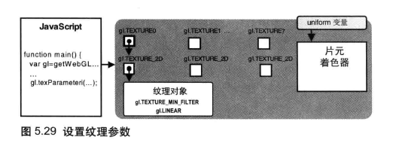

# 图5.30将图像分配给纹理对象

回纹理对象使用步骤使用纹理对象步骤：



# 图5.31将纹理单元分配给uniform变量

回纹理对象使用步骤使用纹理对象步骤：



# 表2.1清空缓冲区的默认颜色及其相关函数

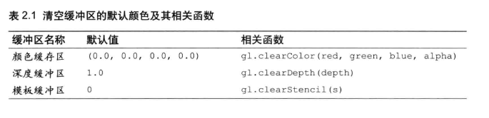

# 表2.2

# 表3.1 WebGL使用的各种类型化数组





# 表3.2 类型化数组的方法、属性和常量







# 表3.3 drawArrays第一个参数mode的说明

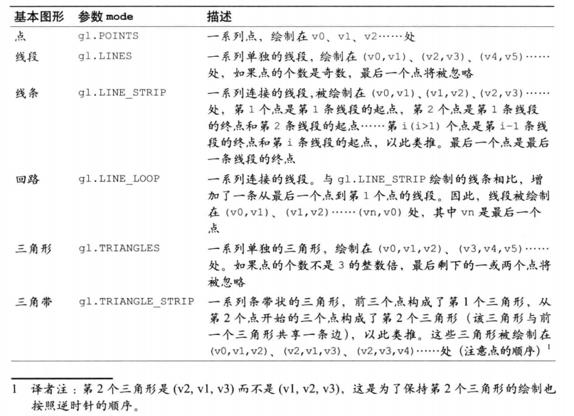

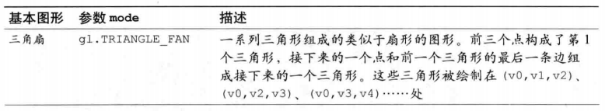

# 表3.4

# 表3.5

# 表5.3

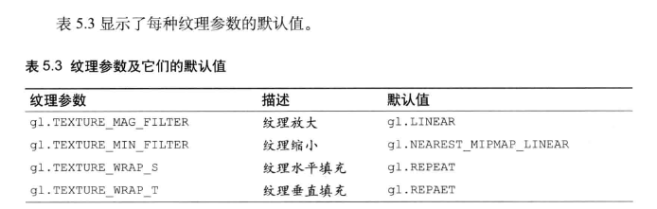

# 表5.4



# 表5.5



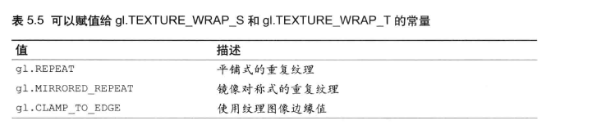

# getUniformLocation

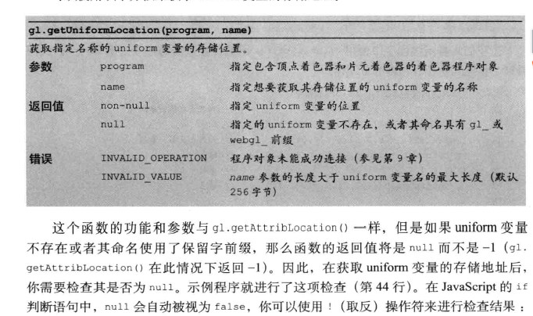

# uniform4f

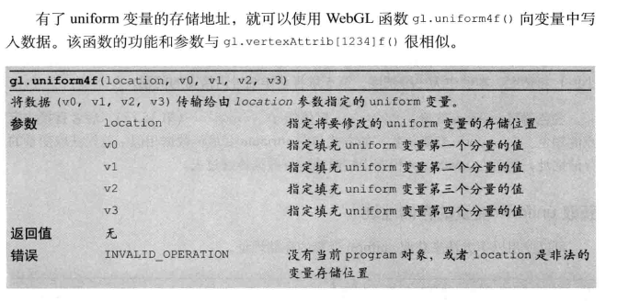

# uniform4f同族函数

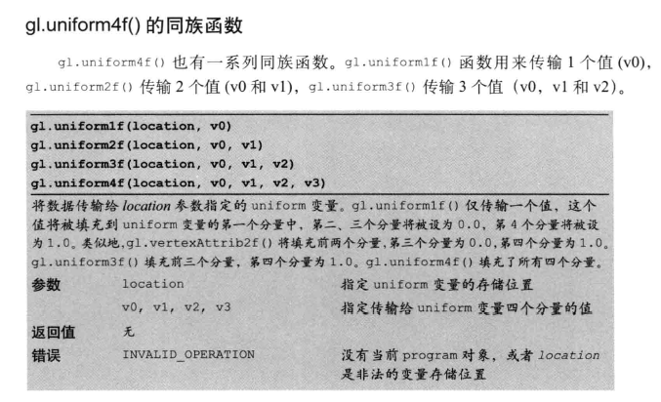

# createBuffer



# deleteBuffer



# bindBuffer







# bufferData



# vertexAttribPointer





# enableVertexArray







# disableVertexArray



# drawArrays



# uniformMatrix4fv

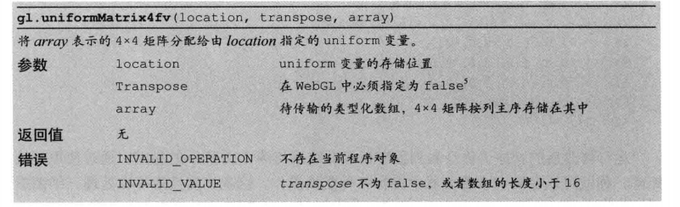

# pixelStorei

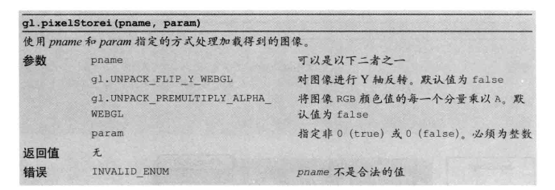

# activeTexture

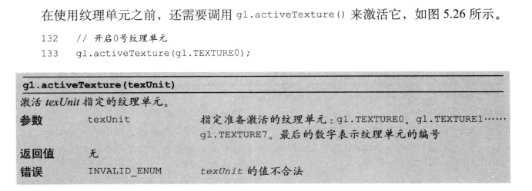

# bindTexture

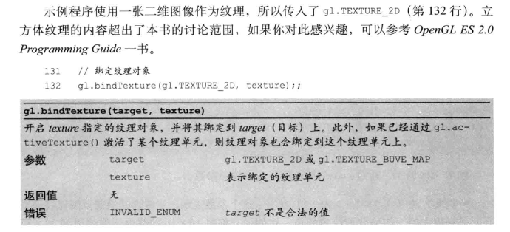

# textImage2D



# textParameteri

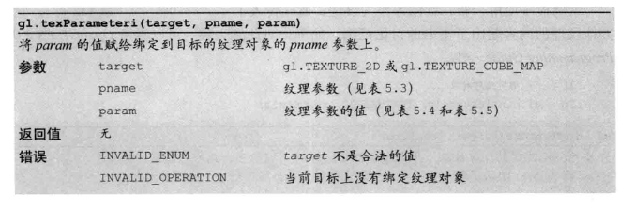

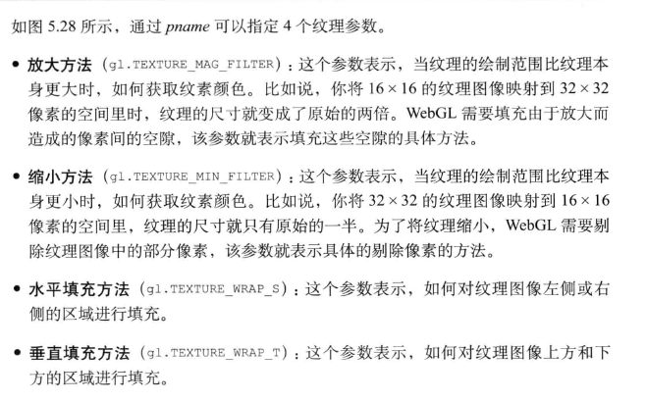

# setOrtho Js提供函数



# setPerspective Js提供函数



# 缓冲区对象



# 使用缓冲区对象向顶点着色器传输数据步骤

1. 创建缓冲区对象
2. 将缓冲区对象绑定到目标上
3. 向缓冲区对象写入数据
4. 将缓冲区对象分配给一个attribute变量
5. 开启attribute变量



# 使用纹理对象步骤：

1. 开启纹理单元
2. 绑定纹理对象
3. 配置纹理参数
4. 配置纹理图像
5. 将纹理单元中纹理传递给片元着色器中取样器变量



# 纹理坐标映射步骤

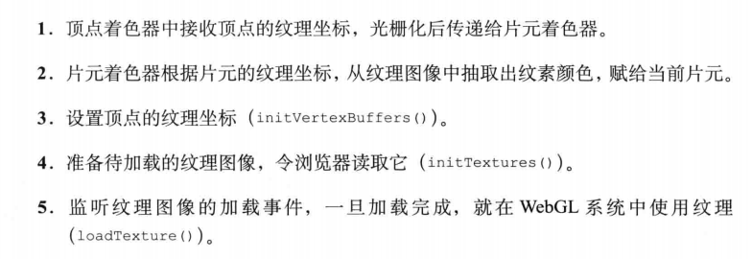

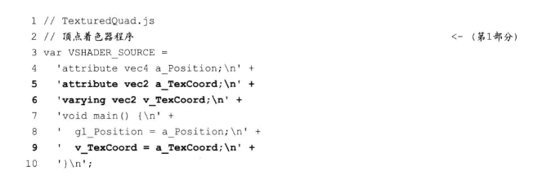

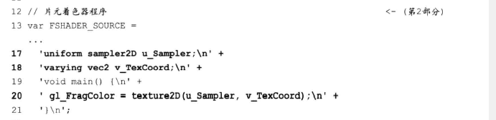

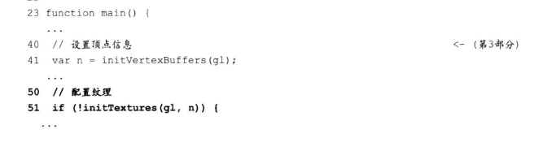

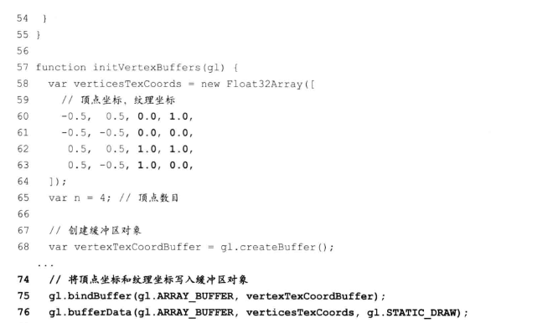

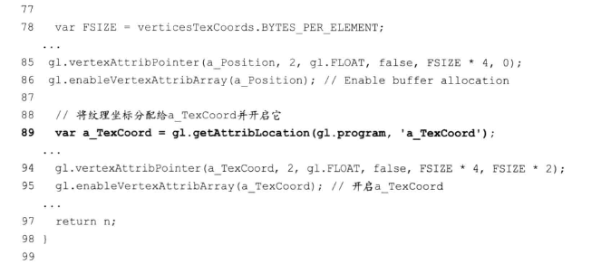

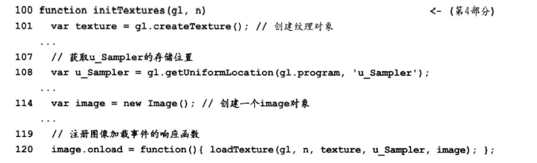

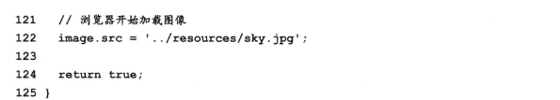

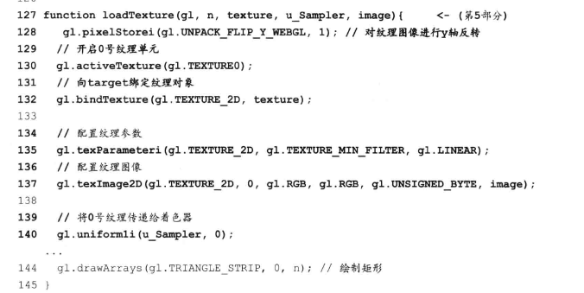

参考书目：

OpenGL ES 2.0 Programming Guide 立方体纹理和二维纹理

OpenGL Programming Guide 金字塔纹理

